**Grupo 4**

**Laboratório:** Sexta-Feira (8:30-10:00 - RC91795L04)

**Membros:**

* 84718 - Francisco Aguiar
* 84719 - Gonçalo Marques
* 84740 - Manuel Sousa

Lab #6

# 2.1

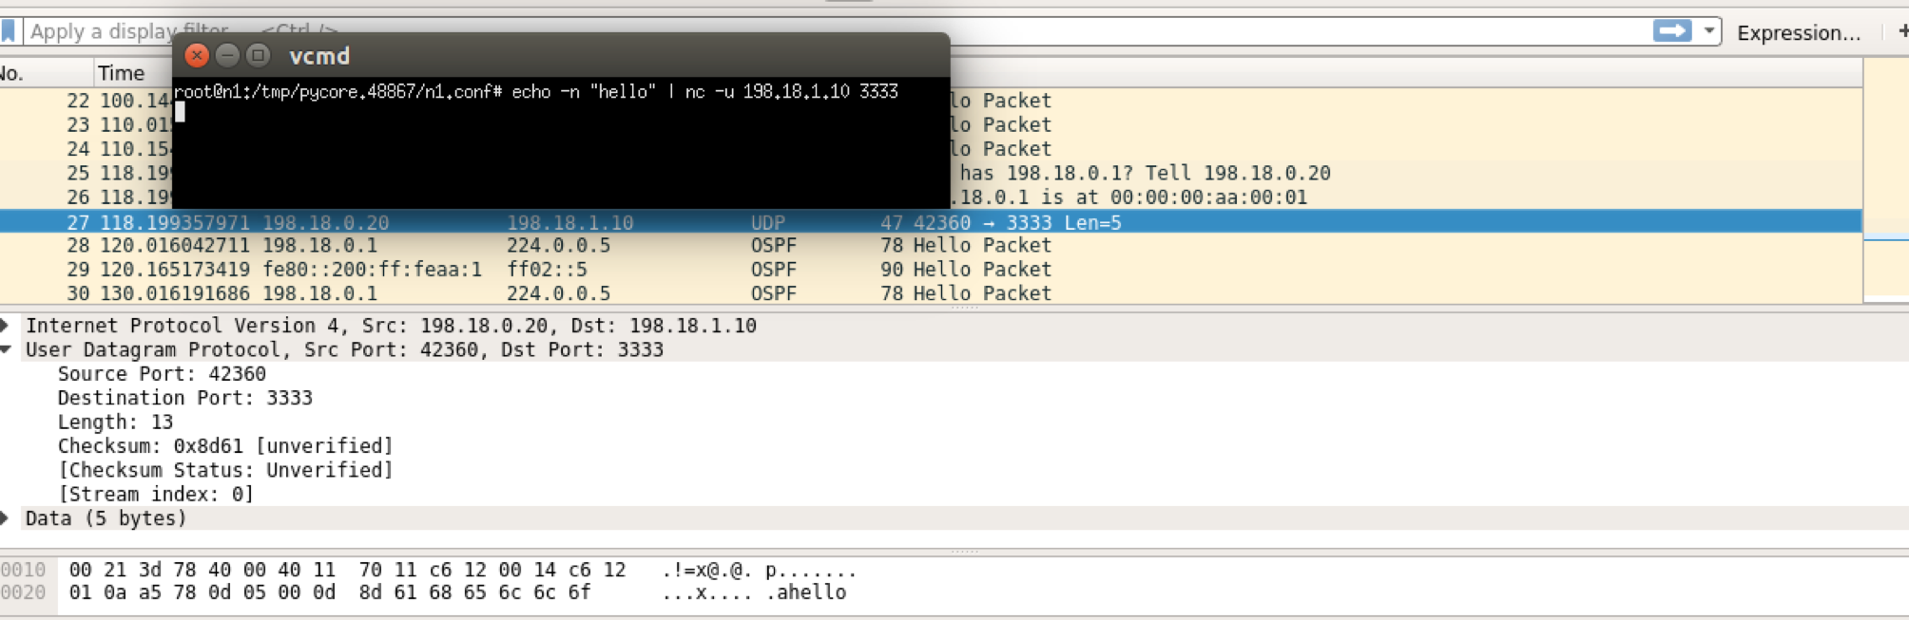

**Figura 1 - *Wireshark***

Como se pode ver após corrermos o comando mostrado na figura, é enviado um *packet* de UDP do ip 198.18.1.20 port 4360 para o ip 198.18.1.10 port 3333.

**1.** Como visto na figura 1 é possível ver que o *header* de UDP tem os seguintes campos:

* Source Port;
* Destination Port;
* Length;
* CheckSum.

**2.** O tamanho em *Bytes* destes campos é 2 *Bytes* por observação no *wireshark*, ao selecionar cada um dos campos podemos observar na tab de baixo que ocupam 2 *Bytes* no *packet*.

**3.** Como aferido na pergunta 2 é a *length* total do *packet* ou seja 8 *Bytes* de *header* e 5 Bytes de data.

**4.** Tamanho máximo da *payload* só pode ser (2^16 - 1) *Bytes* e como o *header* tem 8 *Bytes*, o máximo de *Data* que pode ter são (2^16 - 9) *Bytes* = 65527 *Bytes*.

**5.** O maior *port number* possível é (2^16 – 1) = 65535.

2.2

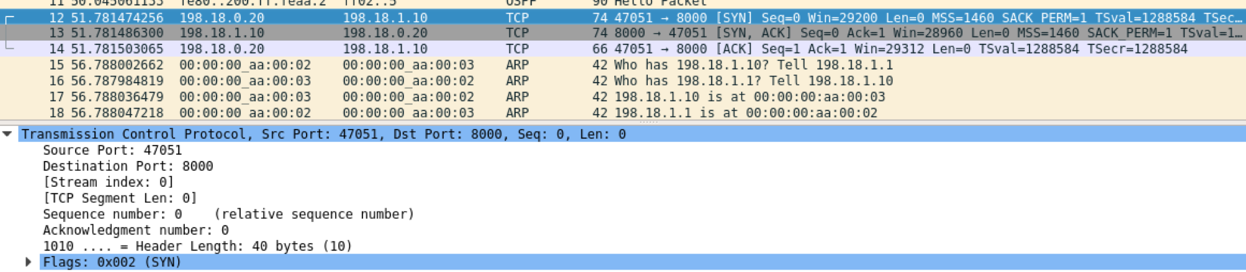

**Figura 2 -TCP *Handshaking* iniciação**

Após correr o comando telnet 198.18.0.20 8000 podemos ver que é iniciado o processo de *handshaking* entre os dois hosts, o que correu o comando e o que tem o IP 198.18.1.10 que estava a escuta por conexões no porto 8000.

**1.** Como pode ser visto na figura acima o *Sequence number* é 0 e o que identifica o *packet* como um *packet* SYN é a *flag* SYN estar a 1.

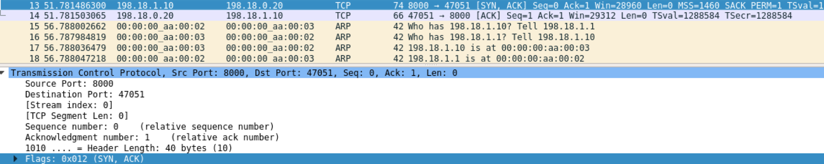

**Figura 3 - Resposta ao packet de SYN**

**2.** O *sequence number* é 0 como esperado pois deve manter o mesmo *sequence number* que o SYN recebido.

O *acknowledgement number* é 1 pois o host de IP 198.18.0.20 está a espera de receber o *packet* com *sequence number* 1.

É identificado como SYN, ACK devido às *flags* que estão a 1, a flag SYN e a flag ACK, como é visível na zona a azul.

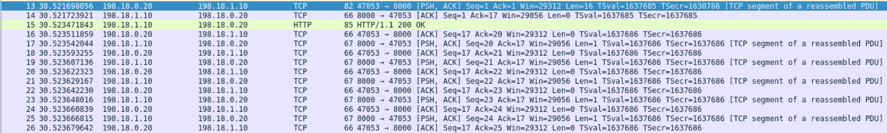

**Figura 4 - Comunicação entre hosts após o pedido HTTP**

Na figura podemos ver que após correr o comando GET / HTTP/1.1 no host cliente que se inicia um processo envio de dados do servidor, para o cliente e sucessivas respostas (ACKS) enviadas do cliente para o Servidor web, antes de enviar dados para o cliente o servidor envia uma resposta HTTP com código 200 que significa que o *request* foi aceite.

**3.** *Sequence numbers* dos primeiros 6 packets:

1,20,21,22,23,24

|  |  |  |
| --- | --- | --- |
| Envio(s) | Recepção ACK(s) | RTT(s) |
| 30,521698256 | 30,521723921 | 2.56e-5 |
| 30,523542044 | 30,523593255 | 5.12e-5 |
| 30,523607136 | 30,523622323 | 1.52e-5 |
| 30,523629167 | 30,523642230 | 1.31e-5 |
| 30,523648016 | 30,523660839 | 1.28e-5 |
| 30,523666815 | 30,523679642 | 1.28e-5 |

alfa = 0.125

beta = 0.25

estimated RTT inicial = 0

deviation RTT inicial = 0

---------------------- Iteração 1 --------------------------

sample RTT: 2.56e-05

estimated RTT = 0.875 * 0 + 0.125 * 2.56e-05 = 3.2e-06

deviation RTT = 0.75 * 0 + 0.25 * | 2.56e-05 - 3.2e-06 | = 5.6e-06

---------------------- Iteração 2 --------------------------

sample RTT: 5.12e-05

estimated RTT = 0.875 * 3.2e-06 + 0.125 * 5.12e-05 = 9.2e-06

deviation RTT = 0.75 * 5.6e-06 + 0.25 * | 5.12e-05 - 9.2e-06 | = 1.47e-05

---------------------- Iteração 3 --------------------------

sample RTT: 1.52e-05

estimated RTT = 0.875 * 9.2e-06 + 0.125 * 1.52e-05 = 9.95e-06

deviation RTT = 0.75 * 1.467e-05 + 0.25 * | 1.52e-05 - 9.95e-06 | = 1.23e-05

---------------------- Iteração 4 --------------------------

sample RTT: 1.31e-05

estimated RTT = 0.875 * 9.95e-06 + 0.125 * 1.31e-05 = 1.03e-05

deviation RTT = 0.75 * 1.23-05 + 0.25 * | 1.31e-05 - 1.03e-05 | = 9.94e-06

---------------------- Iteração 5 --------------------------

sample RTT: 1.28e-05

estimated RTT = 0.875 * 1.03e-05 + 0.125 * 1.28e-05 = 1.06e-05

deviation RTT = 0.75 * 9.94e-06 + 0.25 * | 1.28e-05 - 1.06e-05 | = 7.99e-06

---------------------- Iteração 6 --------------------------

sample RTT: 1.28e-05

estimated RTT = 0.875 * 1.06e-05 + 0.125 * 1.28e-05 = 1.09e-05

deviation RTT = 0.75 * 7.995e-06 + 0.25 * | 1.28e-05 - 1.09e-05 | = 6.46e-06

Time Out Interval = 1.09e-05 + 4 * 6.46e-06 = 3.68e-05

**4.**

Lenght1 = 16 Byte

Lenght2 = 1 Byte

Lenght3 = 1 Byte

Lenght4 = 1 Byte

Lenght5 = 1 Byte

Lenght6 = 1 Byte

**5.** Não há visto que não existem *sequence numbers* repetidos.

Lab #7

# 2.1

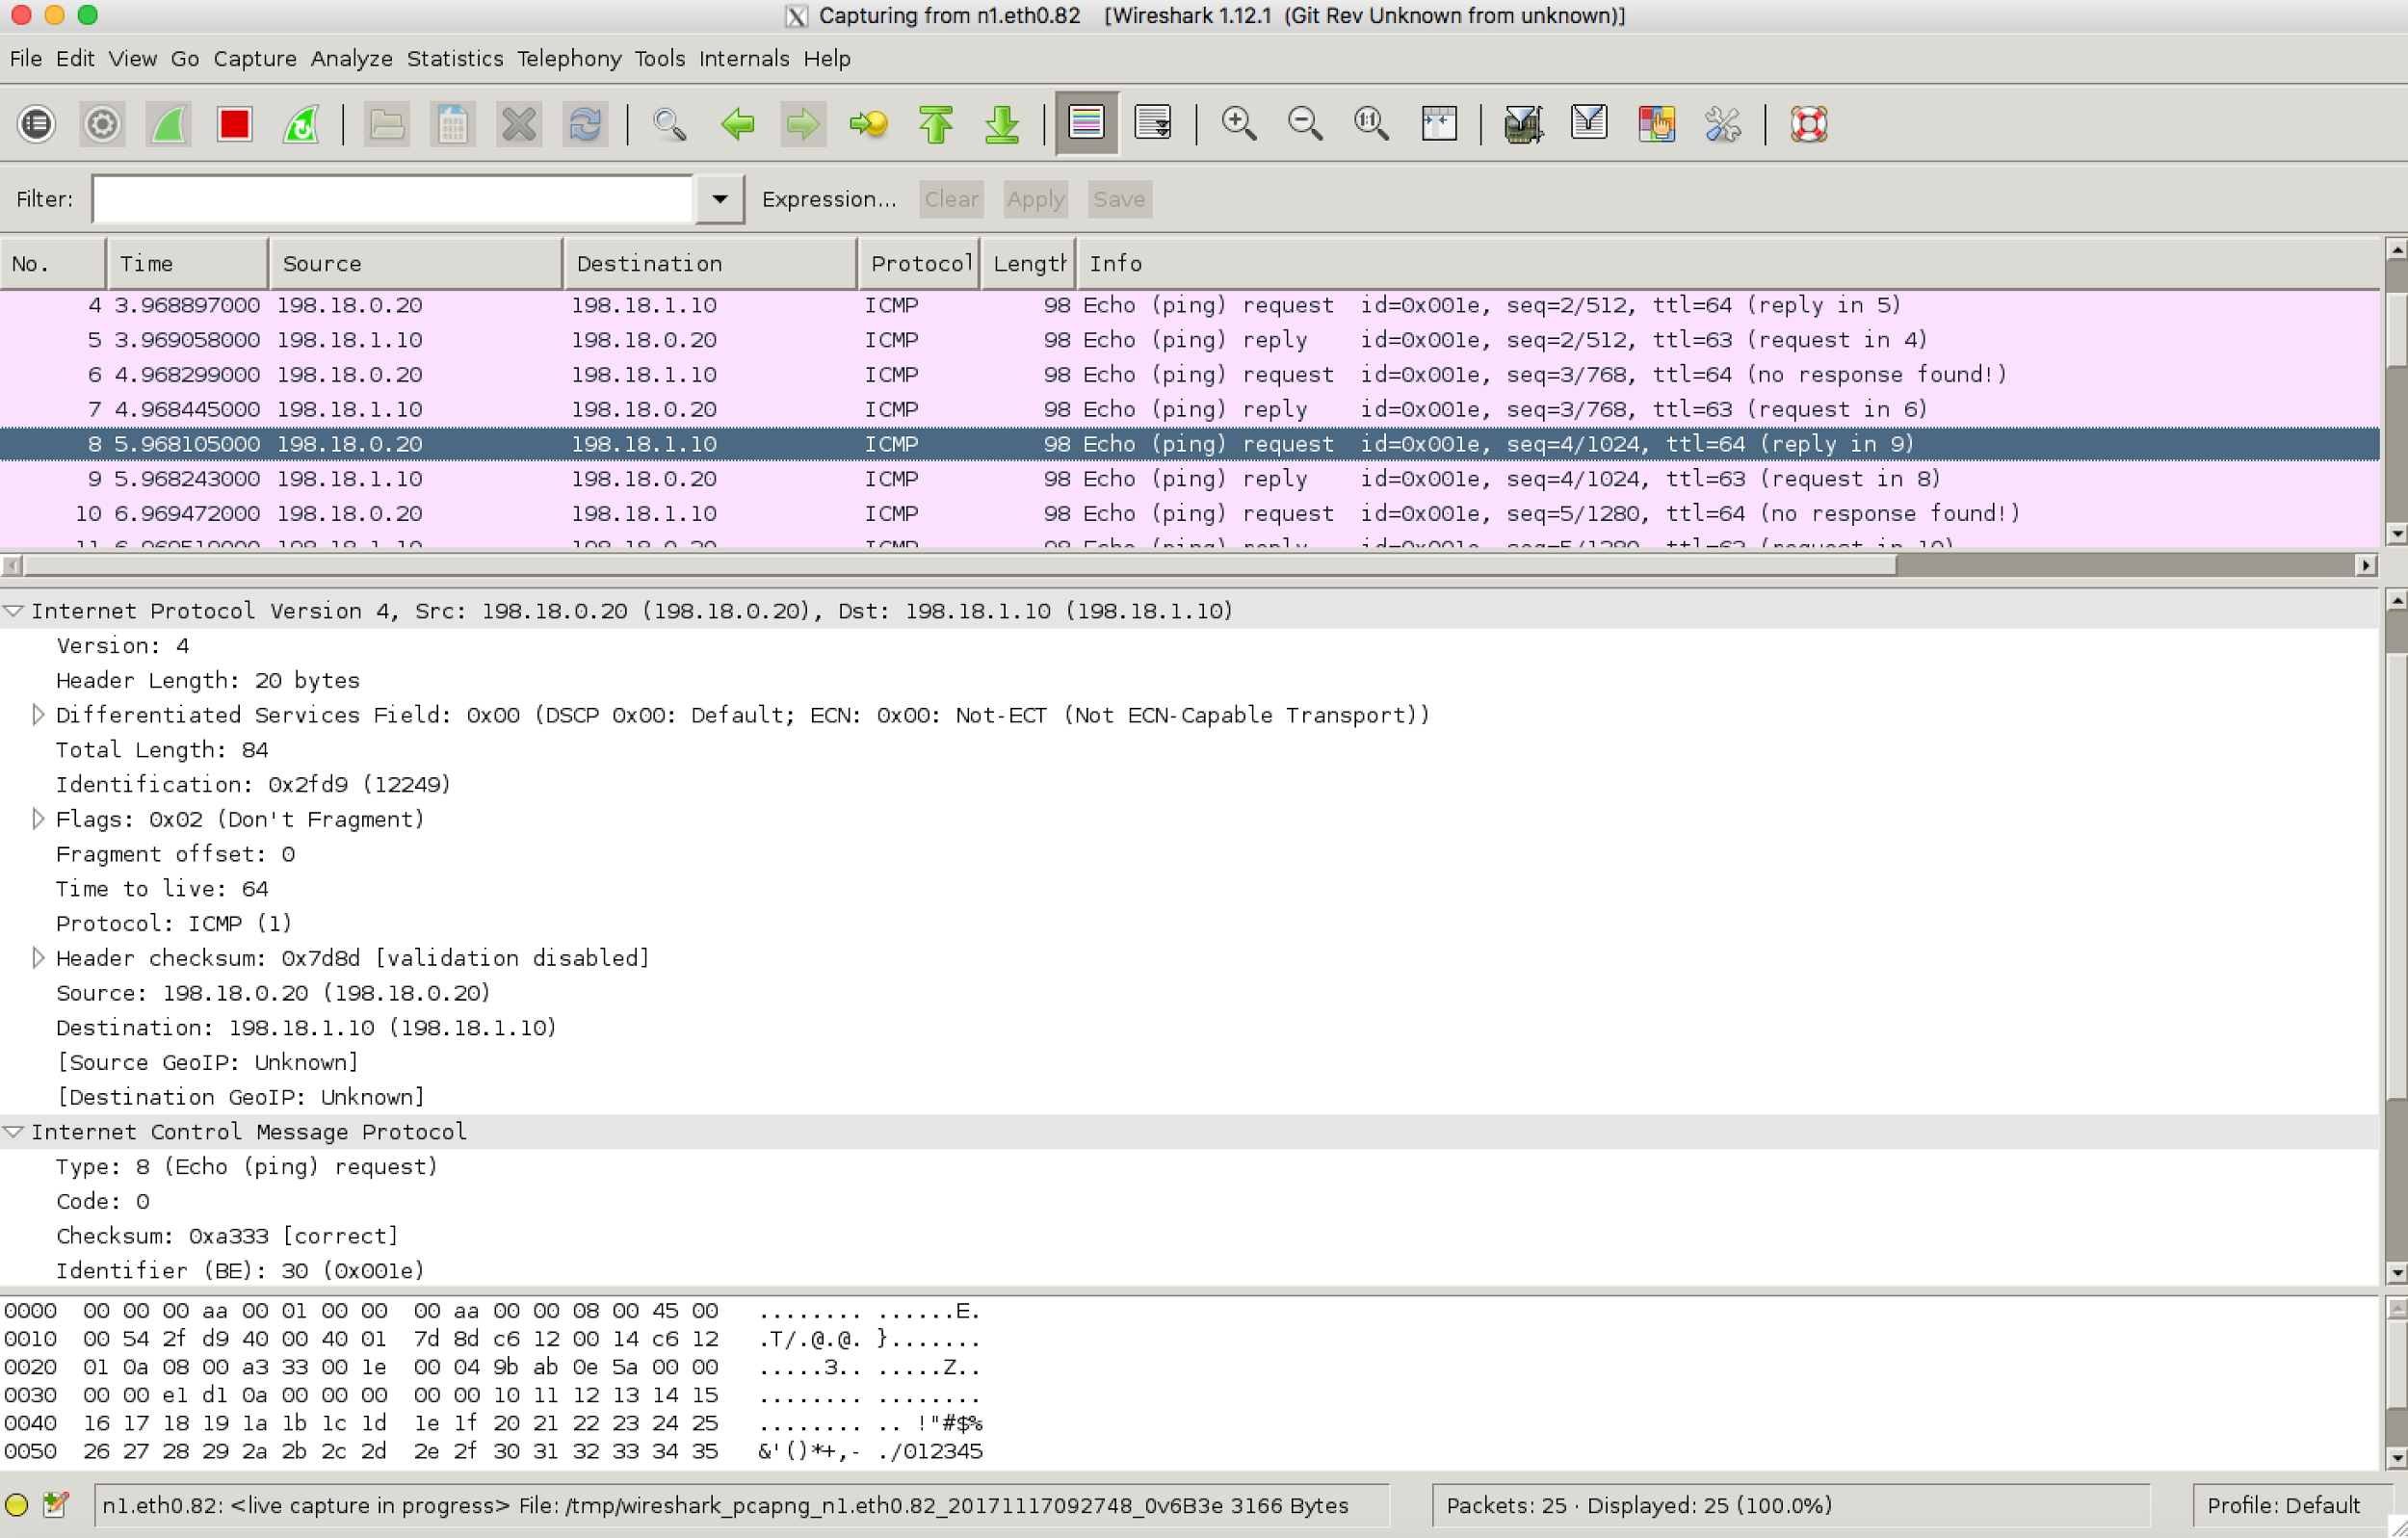

**Figura 5 - Relatório do *Wireshark* de *ping* a um endereço IPv4**

**1.** 198.18.0.20

(Processo de resposta: Podemos responder de várias maneiras. Podemos ter em atenção a rede do Core, e ver através dela qual o ip da máquina para onde estamos a pingar. Esta informação está também disponível no *wireshark*, nos campos source e destination dos pacotes interceptados)

**2.** ICMP

(Processo de resposta: observação do campo *Protocol* no *header* do pacote IPv4)

**3.** O *Header* tem 20 *Bytes*. O tamanho total do pacote de IPv4 é 84 *Bytes* por isso subtraímos o *Header* e ficamos com o tamanho do *payload*, ou seja ficamos com 64 *Bytes* (84 *Bytes* - 20 Bytes).

**4.** No campo *Flags*,o bit 1 está ativo o que significa “Don’t fragment”, daí concluímos que não houve fragmentação. Fomentamos a nossa análise com observação ao *Wireshark* (Figura 6).

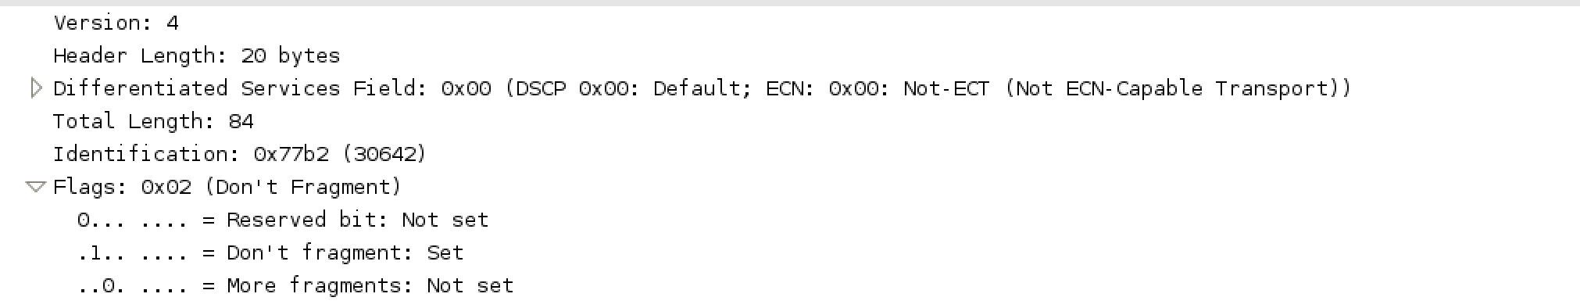

**Figura 6 - *Flags* de um pacote de IPv4**

# 2.2

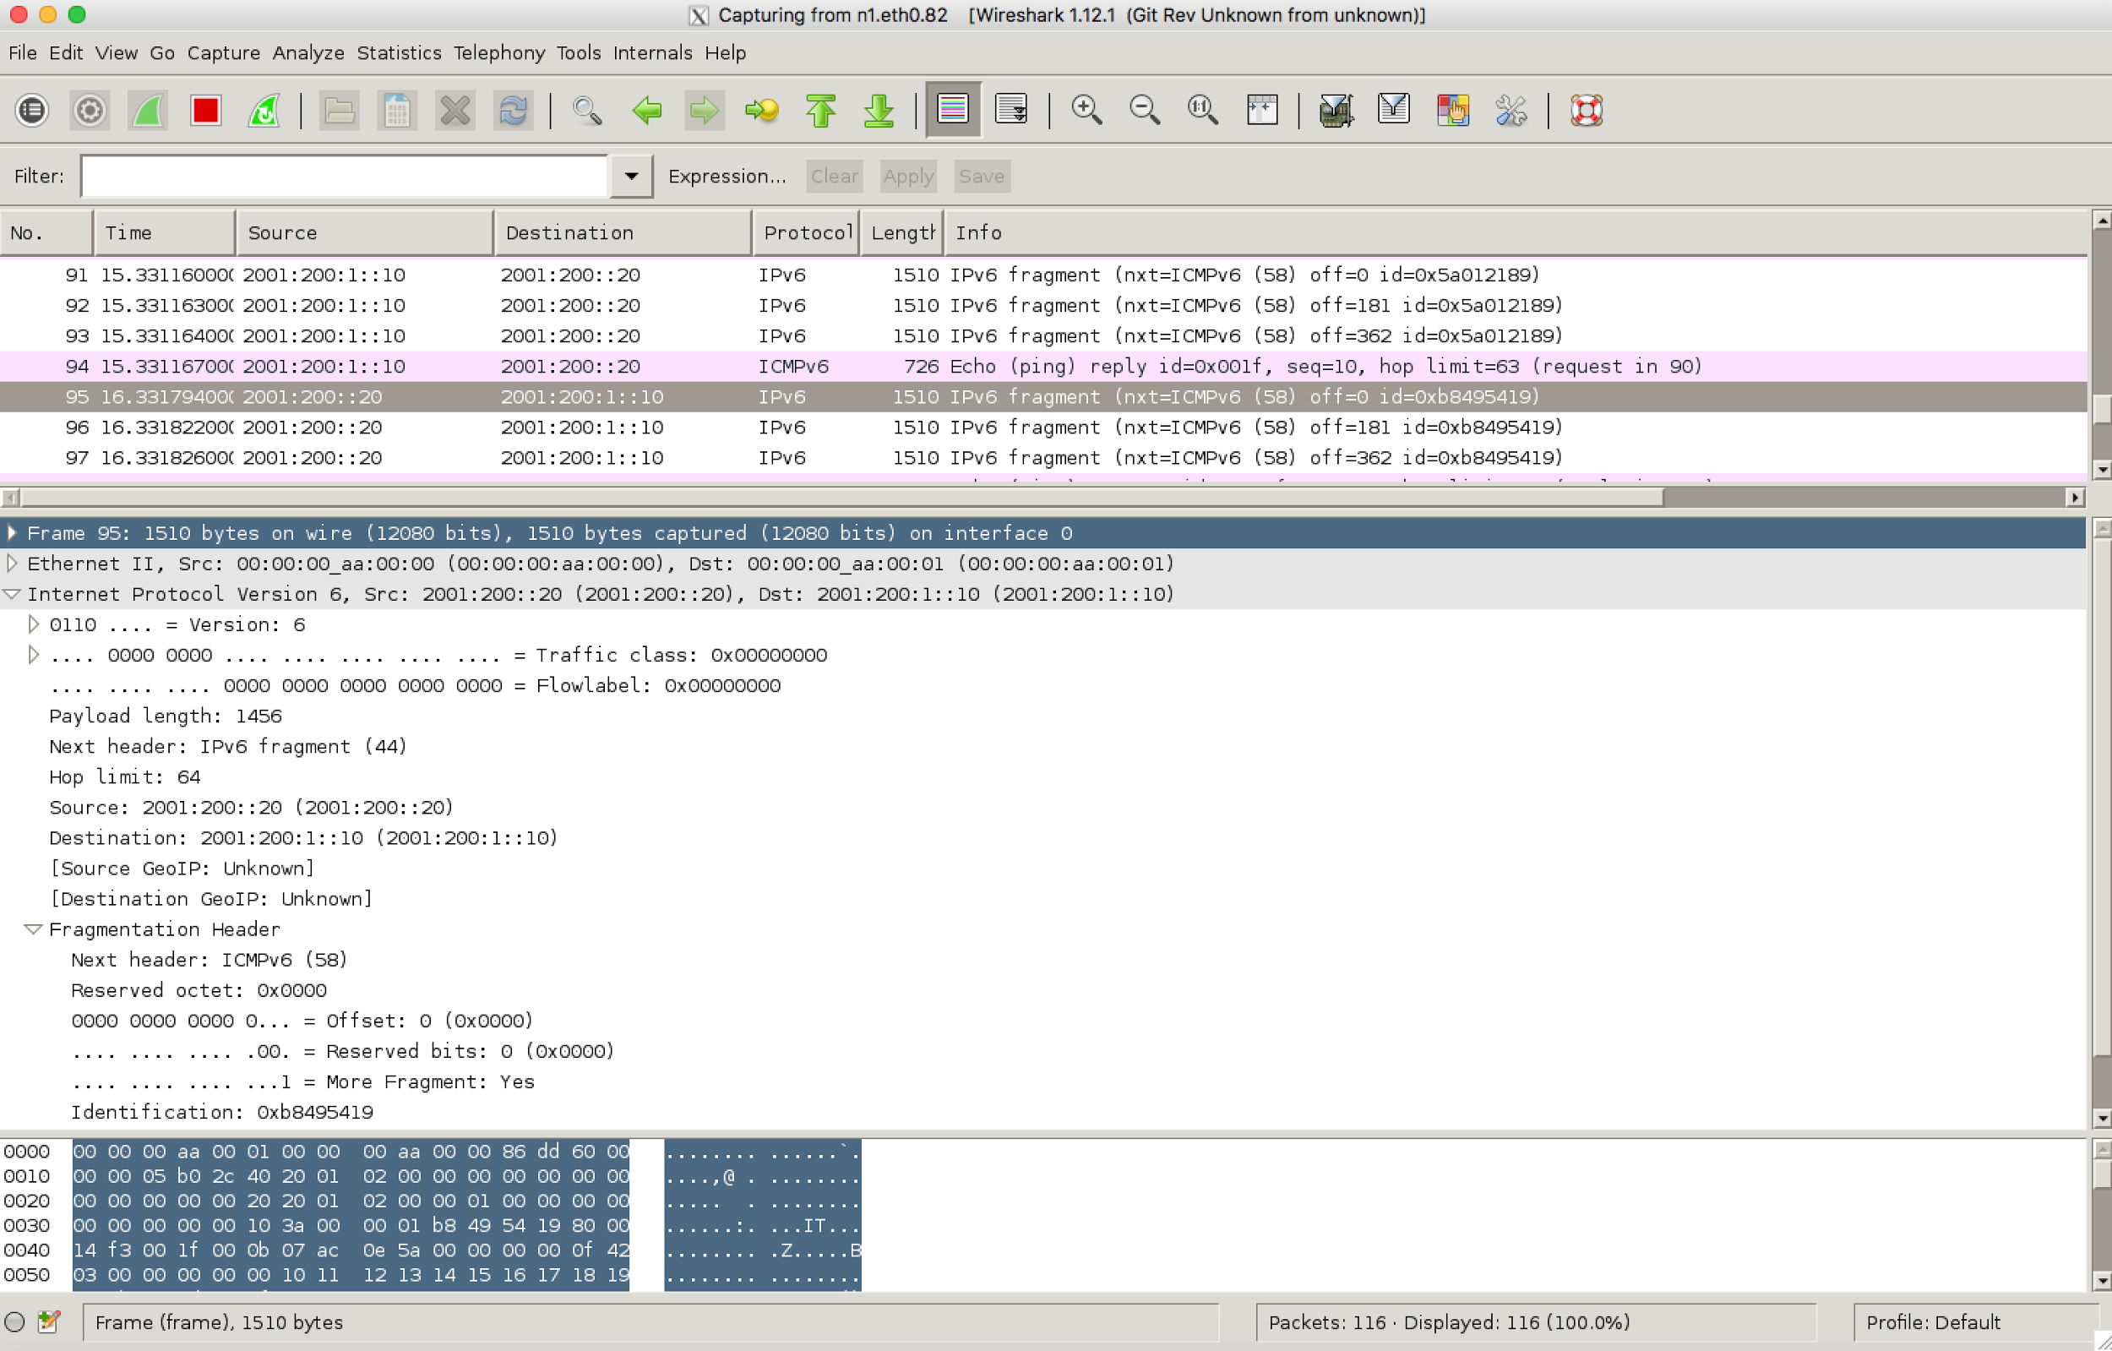

**Figura 7 - Relatório do *Wireshark* de *ping com 5000 Bytes* a um endereço IPv6**

**1.** 2001:200::20

(Processo de resposta: Mesmo processo que na pergunta 1 da secção 2.1)

**2.** ICMPv6

(Processo de resposta: observação do campo *next header* do *fragmentation header* de um dos fragmentos)

**3.** O *Header* tem 40 *Bytes*. O *Payload* tem 5008 *Bytes* que equivale a somar a *Data* dos 4 fragmentos que compõem 1 ping enviado. Como a *Data* dos 3 primeiros fragmentos são 1448 *Bytes*, e do último fragmento 664 Bytes, temos no total 3*1448 + 664 = 5008 *Bytes*. Os 5008 *Bytes* fazem todo o sentido visto que são os 5000 Bytes que indicamos no ping + 8 *Bytes* do *Header* de ICMPv6.

**4.** Sim. Podemos ver por observação ao wireshark que os 5000 *Bytes* foram divididos em vários fragmentos (Pergunta 5). Com isto verificamos também que foi acrescentado um *fragment header* em cada fragmento, sob forma a identificar cada um dos fragmentos. Dentro de cada fragmento, podemos saber (através do More Fragments Bit) se há mais fragmentos além desse. Um pacote que não contém um *fragment header* não foi fragmentado.

**5.** 4 Fragmentos.

(Processo de Resposta: No último fragmento recebido vemos que há uma reconstituição de vários fragmentos. Por observação (figura 8) vemos que são 4. Se utilizarmos a interface gráfica do *Wireshark* também podemos facilmente observar que o pacote original é partido em vários fragmentos. Os fragmentos normais são indicados com fundo branco, e a reconstituição dos fragmentos (e último fragmento) estão com cor de fundo rosa.)

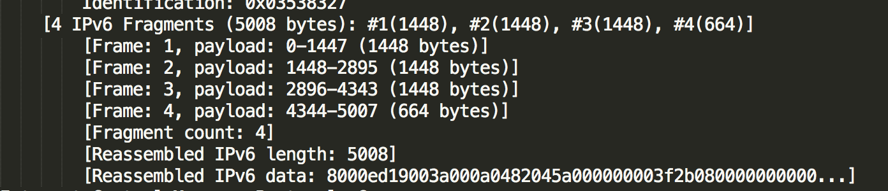

**Figura 8 - Reconstrução dos fragmentos**

**6.** O *Payload Length* altera-se entre os fragmentos (igual nos três primeiros menos no último). No *Fragmentation Header* apenas varia o *offset* entre os vários fragmentos e o *More Fragments* bit, que será 0 no último pacote (não há mais fragmentos além desse pacote) e 1 nos restantes 3.

Anexos

# Anexo 1 - Pacote IPv4 interceptado (Secção 2.1 Lab #7)

No. Time Source Destination Protocol Length Info

15 33.001522000 198.18.0.20 198.18.1.10 ICMP 98 Echo (ping) request id=0x001d, seq=1/256, ttl=64 (reply in 16)

Frame 15: 98 bytes on wire (784 bits), 98 bytes captured (784 bits) on interface 0

Interface id: 0 (n1.eth0.77)

Encapsulation type: Ethernet (1)

Arrival Time: Nov 9, 2017 14:54:56.802614000 UTC

[Time shift for this packet: 0.000000000 seconds]

Epoch Time: 1510239296.802614000 seconds

[Time delta from previous captured frame: 0.000002000 seconds]

[Time delta from previous displayed frame: 2.998882000 seconds]

[Time since reference or first frame: 33.001522000 seconds]

Frame Number: 15

Frame Length: 98 bytes (784 bits)

Capture Length: 98 bytes (784 bits)

[Frame is marked: False]

[Frame is ignored: False]

[Protocols in frame: eth:ethertype:ip:icmp:data]

[Coloring Rule Name: ICMP]

[Coloring Rule String: icmp || icmpv6]

Ethernet II, Src: 00:00:00_aa:00:00 (00:00:00:aa:00:00), Dst: 00:00:00_aa:00:01 (00:00:00:aa:00:01)

Destination: 00:00:00_aa:00:01 (00:00:00:aa:00:01)

Address: 00:00:00_aa:00:01 (00:00:00:aa:00:01)

.... ..0. .... .... .... .... = LG bit: Globally unique address (factory default)

.... ...0 .... .... .... .... = IG bit: Individual address (unicast)

Source: 00:00:00_aa:00:00 (00:00:00:aa:00:00)

Address: 00:00:00_aa:00:00 (00:00:00:aa:00:00)

.... ..0. .... .... .... .... = LG bit: Globally unique address (factory default)

.... ...0 .... .... .... .... = IG bit: Individual address (unicast)

Type: IP (0x0800)

Internet Protocol Version 4, Src: 198.18.0.20 (198.18.0.20), Dst: 198.18.1.10 (198.18.1.10)

Version: 4

Header Length: 20 bytes

Differentiated Services Field: 0x00 (DSCP 0x00: Default; ECN: 0x00: Not-ECT (Not ECN-Capable Transport))

0000 00.. = Differentiated Services Codepoint: Default (0x00)

.... ..00 = Explicit Congestion Notification: Not-ECT (Not ECN-Capable Transport) (0x00)

Total Length: 84

Identification: 0xf192 (61842)

Flags: 0x02 (Don't Fragment)

0... .... = Reserved bit: Not set

.1.. .... = Don't fragment: Set

..0. .... = More fragments: Not set

Fragment offset: 0

Time to live: 64

Protocol: ICMP (1)

Header checksum: 0xbbd3 [validation disabled]

[Good: False]

[Bad: False]

Source: 198.18.0.20 (198.18.0.20)

Destination: 198.18.1.10 (198.18.1.10)

[Source GeoIP: Unknown]

[Destination GeoIP: Unknown]

Internet Control Message Protocol

Type: 8 (Echo (ping) request)

Code: 0

Checksum: 0xde09 [correct]

Identifier (BE): 29 (0x001d)

Identifier (LE): 7424 (0x1d00)

Sequence number (BE): 1 (0x0001)

Sequence number (LE): 256 (0x0100)

[Response frame: 16]

Timestamp from icmp data: Nov 9, 2017 14:54:56.000000000 UTC

[Timestamp from icmp data (relative): 0.802614000 seconds]

Data (48 bytes)

0000 0a 3f 0c 00 00 00 00 00 10 11 12 13 14 15 16 17 .?..............

0010 18 19 1a 1b 1c 1d 1e 1f 20 21 22 23 24 25 26 27 ........ !"#$%&'

0020 28 29 2a 2b 2c 2d 2e 2f 30 31 32 33 34 35 36 37 ()*+,-./01234567

Data: 0a3f0c0000000000101112131415161718191a1b1c1d1e1f...

[Length: 48]

# Anexo 2 - Pacote IPv6 interceptado (Secção 2.2 Lab #7)

No. Time Source Destination Protocol Length Info

4 0.000053000 2001:200::20 2001:200:1::10 ICMPv6 726 Echo (ping) request id=0x003a, seq=10, hop limit=64 (reply in 8)

Frame 4: 726 bytes on wire (5808 bits), 726 bytes captured (5808 bits) on interface 0

Interface id: 0 (n1.eth0.93)

Encapsulation type: Ethernet (1)

Arrival Time: Nov 9, 2017 16:27:48.535448000 UTC

[Time shift for this packet: 0.000000000 seconds]

Epoch Time: 1510244868.535448000 seconds

[Time delta from previous captured frame: 0.000006000 seconds]

[Time delta from previous displayed frame: 0.000006000 seconds]

[Time since reference or first frame: 0.000053000 seconds]

Frame Number: 4

Frame Length: 726 bytes (5808 bits)

Capture Length: 726 bytes (5808 bits)

[Frame is marked: False]

[Frame is ignored: False]

[Protocols in frame: eth:ethertype:ipv6:ipv6.nxt:icmpv6:data]

[Coloring Rule Name: ICMP]

[Coloring Rule String: icmp || icmpv6]

Ethernet II, Src: 00:00:00_aa:00:00 (00:00:00:aa:00:00), Dst: 00:00:00_aa:00:01 (00:00:00:aa:00:01)

Destination: 00:00:00_aa:00:01 (00:00:00:aa:00:01)

Address: 00:00:00_aa:00:01 (00:00:00:aa:00:01)

.... ..0. .... .... .... .... = LG bit: Globally unique address (factory default)

.... ...0 .... .... .... .... = IG bit: Individual address (unicast)

Source: 00:00:00_aa:00:00 (00:00:00:aa:00:00)

Address: 00:00:00_aa:00:00 (00:00:00:aa:00:00)

.... ..0. .... .... .... .... = LG bit: Globally unique address (factory default)

.... ...0 .... .... .... .... = IG bit: Individual address (unicast)

Type: IPv6 (0x86dd)

Internet Protocol Version 6, Src: 2001:200::20 (2001:200::20), Dst: 2001:200:1::10 (2001:200:1::10)

0110 .... = Version: 6

[0110 .... = This field makes the filter "ip.version == 6" possible: 6]

.... 0000 0000 .... .... .... .... .... = Traffic class: 0x00000000

.... 0000 00.. .... .... .... .... .... = Differentiated Services Field: Default (0x00000000)

.... .... ..0. .... .... .... .... .... = ECN-Capable Transport (ECT): Not set

.... .... ...0 .... .... .... .... .... = ECN-CE: Not set

.... .... .... 0000 0000 0000 0000 0000 = Flowlabel: 0x00000000

Payload length: 672

Next header: IPv6 fragment (44)

Hop limit: 64

Source: 2001:200::20 (2001:200::20)

Destination: 2001:200:1::10 (2001:200:1::10)

[Source GeoIP: Unknown]

[Destination GeoIP: Unknown]

Fragmentation Header

Next header: ICMPv6 (58)

Reserved octet: 0x0000

0001 0000 1111 1... = Offset: 543 (0x021f)

.... .... .... .00. = Reserved bits: 0 (0x0000)

.... .... .... ...0 = More Fragment: No

Identification: 0x03538327

[4 IPv6 Fragments (5008 bytes): #1(1448), #2(1448), #3(1448), #4(664)]

[Frame: 1, payload: 0-1447 (1448 bytes)]

[Frame: 2, payload: 1448-2895 (1448 bytes)]

[Frame: 3, payload: 2896-4343 (1448 bytes)]

[Frame: 4, payload: 4344-5007 (664 bytes)]

[Fragment count: 4]

[Reassembled IPv6 length: 5008]

[Reassembled IPv6 data: 8000ed19003a000a0482045a000000003f2b080000000000...]

Internet Control Message Protocol v6

Type: Echo (ping) request (128)

Code: 0

Checksum: 0xed19 [correct]

Identifier: 0x003a

Sequence: 10

[Response In: 8]

Data (5000 bytes)

0000 04 82 04 5a 00 00 00 00 3f 2b 08 00 00 00 00 00 ...Z....?+......

0010 10 11 12 13 14 15 16 17 18 19 1a 1b 1c 1d 1e 1f ................

0020 20 21 22 23 24 25 26 27 28 29 2a 2b 2c 2d 2e 2f !"#$%&'()*+,-./

0030 30 31 32 33 34 35 36 37 38 39 3a 3b 3c 3d 3e 3f 0123456789:;<=>?

0040 40 41 42 43 44 45 46 47 48 49 4a 4b 4c 4d 4e 4f @ABCDEFGHIJKLMNO

0050 50 51 52 53 54 55 56 57 58 59 5a 5b 5c 5d 5e 5f PQRSTUVWXYZ[\]^_

0060 60 61 62 63 64 65 66 67 68 69 6a 6b 6c 6d 6e 6f `abcdefghijklmno

0070 70 71 72 73 74 75 76 77 78 79 7a 7b 7c 7d 7e 7f pqrstuvwxyz{|}~.

0080 80 81 82 83 84 85 86 87 88 89 8a 8b 8c 8d 8e 8f ................

0090 90 91 92 93 94 95 96 97 98 99 9a 9b 9c 9d 9e 9f ................

00a0 a0 a1 a2 a3 a4 a5 a6 a7 a8 a9 aa ab ac ad ae af ................

00b0 b0 b1 b2 b3 b4 b5 b6 b7 b8 b9 ba bb bc bd be bf ................

00c0 c0 c1 c2 c3 c4 c5 c6 c7 c8 c9 ca cb cc cd ce cf ................

00d0 d0 d1 d2 d3 d4 d5 d6 d7 d8 d9 da db dc dd de df ................

00e0 e0 e1 e2 e3 e4 e5 e6 e7 e8 e9 ea eb ec ed ee ef ................

00f0 f0 f1 f2 f3 f4 f5 f6 f7 f8 f9 fa fb fc fd fe ff ................

0100 00 01 02 03 04 05 06 07 08 09 0a 0b 0c 0d 0e 0f ................

0110 10 11 12 13 14 15 16 17 18 19 1a 1b 1c 1d 1e 1f ................

0120 20 21 22 23 24 25 26 27 28 29 2a 2b 2c 2d 2e 2f !"#$%&'()*+,-./

0130 30 31 32 33 34 35 36 37 38 39 3a 3b 3c 3d 3e 3f 0123456789:;<=>?

0140 40 41 42 43 44 45 46 47 48 49 4a 4b 4c 4d 4e 4f @ABCDEFGHIJKLMNO

0150 50 51 52 53 54 55 56 57 58 59 5a 5b 5c 5d 5e 5f PQRSTUVWXYZ[\]^_

0160 60 61 62 63 64 65 66 67 68 69 6a 6b 6c 6d 6e 6f `abcdefghijklmno

0170 70 71 72 73 74 75 76 77 78 79 7a 7b 7c 7d 7e 7f pqrstuvwxyz{|}~.

0180 80 81 82 83 84 85 86 87 88 89 8a 8b 8c 8d 8e 8f ................

0190 90 91 92 93 94 95 96 97 98 99 9a 9b 9c 9d 9e 9f ................

01a0 a0 a1 a2 a3 a4 a5 a6 a7 a8 a9 aa ab ac ad ae af ................

01b0 b0 b1 b2 b3 b4 b5 b6 b7 b8 b9 ba bb bc bd be bf ................

01c0 c0 c1 c2 c3 c4 c5 c6 c7 c8 c9 ca cb cc cd ce cf ................

01d0 d0 d1 d2 d3 d4 d5 d6 d7 d8 d9 da db dc dd de df ................

01e0 e0 e1 e2 e3 e4 e5 e6 e7 e8 e9 ea eb ec ed ee ef ................

01f0 f0 f1 f2 f3 f4 f5 f6 f7 f8 f9 fa fb fc fd fe ff ................

0200 00 01 02 03 04 05 06 07 08 09 0a 0b 0c 0d 0e 0f ................

0210 10 11 12 13 14 15 16 17 18 19 1a 1b 1c 1d 1e 1f ................

0220 20 21 22 23 24 25 26 27 28 29 2a 2b 2c 2d 2e 2f !"#$%&'()*+,-./

0230 30 31 32 33 34 35 36 37 38 39 3a 3b 3c 3d 3e 3f 0123456789:;<=>?

0240 40 41 42 43 44 45 46 47 48 49 4a 4b 4c 4d 4e 4f @ABCDEFGHIJKLMNO

0250 50 51 52 53 54 55 56 57 58 59 5a 5b 5c 5d 5e 5f PQRSTUVWXYZ[\]^_

0260 60 61 62 63 64 65 66 67 68 69 6a 6b 6c 6d 6e 6f `abcdefghijklmno

0270 70 71 72 73 74 75 76 77 78 79 7a 7b 7c 7d 7e 7f pqrstuvwxyz{|}~.

0280 80 81 82 83 84 85 86 87 88 89 8a 8b 8c 8d 8e 8f ................

0290 90 91 92 93 94 95 96 97 98 99 9a 9b 9c 9d 9e 9f ................

02a0 a0 a1 a2 a3 a4 a5 a6 a7 a8 a9 aa ab ac ad ae af ................

02b0 b0 b1 b2 b3 b4 b5 b6 b7 b8 b9 ba bb bc bd be bf ................

02c0 c0 c1 c2 c3 c4 c5 c6 c7 c8 c9 ca cb cc cd ce cf ................

02d0 d0 d1 d2 d3 d4 d5 d6 d7 d8 d9 da db dc dd de df ................

02e0 e0 e1 e2 e3 e4 e5 e6 e7 e8 e9 ea eb ec ed ee ef ................

02f0 f0 f1 f2 f3 f4 f5 f6 f7 f8 f9 fa fb fc fd fe ff ................

0300 00 01 02 03 04 05 06 07 08 09 0a 0b 0c 0d 0e 0f ................

0310 10 11 12 13 14 15 16 17 18 19 1a 1b 1c 1d 1e 1f ................

0320 20 21 22 23 24 25 26 27 28 29 2a 2b 2c 2d 2e 2f !"#$%&'()*+,-./

0330 30 31 32 33 34 35 36 37 38 39 3a 3b 3c 3d 3e 3f 0123456789:;<=>?

0340 40 41 42 43 44 45 46 47 48 49 4a 4b 4c 4d 4e 4f @ABCDEFGHIJKLMNO

0350 50 51 52 53 54 55 56 57 58 59 5a 5b 5c 5d 5e 5f PQRSTUVWXYZ[\]^_

0360 60 61 62 63 64 65 66 67 68 69 6a 6b 6c 6d 6e 6f `abcdefghijklmno

0370 70 71 72 73 74 75 76 77 78 79 7a 7b 7c 7d 7e 7f pqrstuvwxyz{|}~.

0380 80 81 82 83 84 85 86 87 88 89 8a 8b 8c 8d 8e 8f ................

0390 90 91 92 93 94 95 96 97 98 99 9a 9b 9c 9d 9e 9f ................

03a0 a0 a1 a2 a3 a4 a5 a6 a7 a8 a9 aa ab ac ad ae af ................

03b0 b0 b1 b2 b3 b4 b5 b6 b7 b8 b9 ba bb bc bd be bf ................

03c0 c0 c1 c2 c3 c4 c5 c6 c7 c8 c9 ca cb cc cd ce cf ................

03d0 d0 d1 d2 d3 d4 d5 d6 d7 d8 d9 da db dc dd de df ................

03e0 e0 e1 e2 e3 e4 e5 e6 e7 e8 e9 ea eb ec ed ee ef ................

03f0 f0 f1 f2 f3 f4 f5 f6 f7 f8 f9 fa fb fc fd fe ff ................

0400 00 01 02 03 04 05 06 07 08 09 0a 0b 0c 0d 0e 0f ................

0410 10 11 12 13 14 15 16 17 18 19 1a 1b 1c 1d 1e 1f ................

0420 20 21 22 23 24 25 26 27 28 29 2a 2b 2c 2d 2e 2f !"#$%&'()*+,-./

0430 30 31 32 33 34 35 36 37 38 39 3a 3b 3c 3d 3e 3f 0123456789:;<=>?

0440 40 41 42 43 44 45 46 47 48 49 4a 4b 4c 4d 4e 4f @ABCDEFGHIJKLMNO

0450 50 51 52 53 54 55 56 57 58 59 5a 5b 5c 5d 5e 5f PQRSTUVWXYZ[\]^_

0460 60 61 62 63 64 65 66 67 68 69 6a 6b 6c 6d 6e 6f `abcdefghijklmno

0470 70 71 72 73 74 75 76 77 78 79 7a 7b 7c 7d 7e 7f pqrstuvwxyz{|}~.

0480 80 81 82 83 84 85 86 87 88 89 8a 8b 8c 8d 8e 8f ................

0490 90 91 92 93 94 95 96 97 98 99 9a 9b 9c 9d 9e 9f ................

04a0 a0 a1 a2 a3 a4 a5 a6 a7 a8 a9 aa ab ac ad ae af ................

04b0 b0 b1 b2 b3 b4 b5 b6 b7 b8 b9 ba bb bc bd be bf ................

04c0 c0 c1 c2 c3 c4 c5 c6 c7 c8 c9 ca cb cc cd ce cf ................

04d0 d0 d1 d2 d3 d4 d5 d6 d7 d8 d9 da db dc dd de df ................

04e0 e0 e1 e2 e3 e4 e5 e6 e7 e8 e9 ea eb ec ed ee ef ................

04f0 f0 f1 f2 f3 f4 f5 f6 f7 f8 f9 fa fb fc fd fe ff ................

0500 00 01 02 03 04 05 06 07 08 09 0a 0b 0c 0d 0e 0f ................

0510 10 11 12 13 14 15 16 17 18 19 1a 1b 1c 1d 1e 1f ................

0520 20 21 22 23 24 25 26 27 28 29 2a 2b 2c 2d 2e 2f !"#$%&'()*+,-./

0530 30 31 32 33 34 35 36 37 38 39 3a 3b 3c 3d 3e 3f 0123456789:;<=>?

0540 40 41 42 43 44 45 46 47 48 49 4a 4b 4c 4d 4e 4f @ABCDEFGHIJKLMNO

0550 50 51 52 53 54 55 56 57 58 59 5a 5b 5c 5d 5e 5f PQRSTUVWXYZ[\]^_

0560 60 61 62 63 64 65 66 67 68 69 6a 6b 6c 6d 6e 6f `abcdefghijklmno

0570 70 71 72 73 74 75 76 77 78 79 7a 7b 7c 7d 7e 7f pqrstuvwxyz{|}~.

0580 80 81 82 83 84 85 86 87 88 89 8a 8b 8c 8d 8e 8f ................

0590 90 91 92 93 94 95 96 97 98 99 9a 9b 9c 9d 9e 9f ................

05a0 a0 a1 a2 a3 a4 a5 a6 a7 a8 a9 aa ab ac ad ae af ................

05b0 b0 b1 b2 b3 b4 b5 b6 b7 b8 b9 ba bb bc bd be bf ................

05c0 c0 c1 c2 c3 c4 c5 c6 c7 c8 c9 ca cb cc cd ce cf ................

05d0 d0 d1 d2 d3 d4 d5 d6 d7 d8 d9 da db dc dd de df ................

05e0 e0 e1 e2 e3 e4 e5 e6 e7 e8 e9 ea eb ec ed ee ef ................

05f0 f0 f1 f2 f3 f4 f5 f6 f7 f8 f9 fa fb fc fd fe ff ................

0600 00 01 02 03 04 05 06 07 08 09 0a 0b 0c 0d 0e 0f ................

0610 10 11 12 13 14 15 16 17 18 19 1a 1b 1c 1d 1e 1f ................

0620 20 21 22 23 24 25 26 27 28 29 2a 2b 2c 2d 2e 2f !"#$%&'()*+,-./

0630 30 31 32 33 34 35 36 37 38 39 3a 3b 3c 3d 3e 3f 0123456789:;<=>?

0640 40 41 42 43 44 45 46 47 48 49 4a 4b 4c 4d 4e 4f @ABCDEFGHIJKLMNO

0650 50 51 52 53 54 55 56 57 58 59 5a 5b 5c 5d 5e 5f PQRSTUVWXYZ[\]^_

0660 60 61 62 63 64 65 66 67 68 69 6a 6b 6c 6d 6e 6f `abcdefghijklmno

0670 70 71 72 73 74 75 76 77 78 79 7a 7b 7c 7d 7e 7f pqrstuvwxyz{|}~.

0680 80 81 82 83 84 85 86 87 88 89 8a 8b 8c 8d 8e 8f ................

0690 90 91 92 93 94 95 96 97 98 99 9a 9b 9c 9d 9e 9f ................

06a0 a0 a1 a2 a3 a4 a5 a6 a7 a8 a9 aa ab ac ad ae af ................

06b0 b0 b1 b2 b3 b4 b5 b6 b7 b8 b9 ba bb bc bd be bf ................

06c0 c0 c1 c2 c3 c4 c5 c6 c7 c8 c9 ca cb cc cd ce cf ................

06d0 d0 d1 d2 d3 d4 d5 d6 d7 d8 d9 da db dc dd de df ................

06e0 e0 e1 e2 e3 e4 e5 e6 e7 e8 e9 ea eb ec ed ee ef ................

06f0 f0 f1 f2 f3 f4 f5 f6 f7 f8 f9 fa fb fc fd fe ff ................

0700 00 01 02 03 04 05 06 07 08 09 0a 0b 0c 0d 0e 0f ................

0710 10 11 12 13 14 15 16 17 18 19 1a 1b 1c 1d 1e 1f ................

0720 20 21 22 23 24 25 26 27 28 29 2a 2b 2c 2d 2e 2f !"#$%&'()*+,-./

0730 30 31 32 33 34 35 36 37 38 39 3a 3b 3c 3d 3e 3f 0123456789:;<=>?

0740 40 41 42 43 44 45 46 47 48 49 4a 4b 4c 4d 4e 4f @ABCDEFGHIJKLMNO

0750 50 51 52 53 54 55 56 57 58 59 5a 5b 5c 5d 5e 5f PQRSTUVWXYZ[\]^_

0760 60 61 62 63 64 65 66 67 68 69 6a 6b 6c 6d 6e 6f `abcdefghijklmno

0770 70 71 72 73 74 75 76 77 78 79 7a 7b 7c 7d 7e 7f pqrstuvwxyz{|}~.

0780 80 81 82 83 84 85 86 87 88 89 8a 8b 8c 8d 8e 8f ................

0790 90 91 92 93 94 95 96 97 98 99 9a 9b 9c 9d 9e 9f ................

07a0 a0 a1 a2 a3 a4 a5 a6 a7 a8 a9 aa ab ac ad ae af ................

07b0 b0 b1 b2 b3 b4 b5 b6 b7 b8 b9 ba bb bc bd be bf ................

07c0 c0 c1 c2 c3 c4 c5 c6 c7 c8 c9 ca cb cc cd ce cf ................

07d0 d0 d1 d2 d3 d4 d5 d6 d7 d8 d9 da db dc dd de df ................

07e0 e0 e1 e2 e3 e4 e5 e6 e7 e8 e9 ea eb ec ed ee ef ................

07f0 f0 f1 f2 f3 f4 f5 f6 f7 f8 f9 fa fb fc fd fe ff ................

0800 00 01 02 03 04 05 06 07 08 09 0a 0b 0c 0d 0e 0f ................

0810 10 11 12 13 14 15 16 17 18 19 1a 1b 1c 1d 1e 1f ................

0820 20 21 22 23 24 25 26 27 28 29 2a 2b 2c 2d 2e 2f !"#$%&'()*+,-./

0830 30 31 32 33 34 35 36 37 38 39 3a 3b 3c 3d 3e 3f 0123456789:;<=>?

0840 40 41 42 43 44 45 46 47 48 49 4a 4b 4c 4d 4e 4f @ABCDEFGHIJKLMNO

0850 50 51 52 53 54 55 56 57 58 59 5a 5b 5c 5d 5e 5f PQRSTUVWXYZ[\]^_

0860 60 61 62 63 64 65 66 67 68 69 6a 6b 6c 6d 6e 6f `abcdefghijklmno

0870 70 71 72 73 74 75 76 77 78 79 7a 7b 7c 7d 7e 7f pqrstuvwxyz{|}~.

0880 80 81 82 83 84 85 86 87 88 89 8a 8b 8c 8d 8e 8f ................

0890 90 91 92 93 94 95 96 97 98 99 9a 9b 9c 9d 9e 9f ................

08a0 a0 a1 a2 a3 a4 a5 a6 a7 a8 a9 aa ab ac ad ae af ................

08b0 b0 b1 b2 b3 b4 b5 b6 b7 b8 b9 ba bb bc bd be bf ................

08c0 c0 c1 c2 c3 c4 c5 c6 c7 c8 c9 ca cb cc cd ce cf ................

08d0 d0 d1 d2 d3 d4 d5 d6 d7 d8 d9 da db dc dd de df ................

08e0 e0 e1 e2 e3 e4 e5 e6 e7 e8 e9 ea eb ec ed ee ef ................

08f0 f0 f1 f2 f3 f4 f5 f6 f7 f8 f9 fa fb fc fd fe ff ................

0900 00 01 02 03 04 05 06 07 08 09 0a 0b 0c 0d 0e 0f ................

0910 10 11 12 13 14 15 16 17 18 19 1a 1b 1c 1d 1e 1f ................

0920 20 21 22 23 24 25 26 27 28 29 2a 2b 2c 2d 2e 2f !"#$%&'()*+,-./

0930 30 31 32 33 34 35 36 37 38 39 3a 3b 3c 3d 3e 3f 0123456789:;<=>?

0940 40 41 42 43 44 45 46 47 48 49 4a 4b 4c 4d 4e 4f @ABCDEFGHIJKLMNO

0950 50 51 52 53 54 55 56 57 58 59 5a 5b 5c 5d 5e 5f PQRSTUVWXYZ[\]^_

0960 60 61 62 63 64 65 66 67 68 69 6a 6b 6c 6d 6e 6f `abcdefghijklmno

0970 70 71 72 73 74 75 76 77 78 79 7a 7b 7c 7d 7e 7f pqrstuvwxyz{|}~.

0980 80 81 82 83 84 85 86 87 88 89 8a 8b 8c 8d 8e 8f ................

0990 90 91 92 93 94 95 96 97 98 99 9a 9b 9c 9d 9e 9f ................

09a0 a0 a1 a2 a3 a4 a5 a6 a7 a8 a9 aa ab ac ad ae af ................

09b0 b0 b1 b2 b3 b4 b5 b6 b7 b8 b9 ba bb bc bd be bf ................

09c0 c0 c1 c2 c3 c4 c5 c6 c7 c8 c9 ca cb cc cd ce cf ................

09d0 d0 d1 d2 d3 d4 d5 d6 d7 d8 d9 da db dc dd de df ................

09e0 e0 e1 e2 e3 e4 e5 e6 e7 e8 e9 ea eb ec ed ee ef ................

09f0 f0 f1 f2 f3 f4 f5 f6 f7 f8 f9 fa fb fc fd fe ff ................

0a00 00 01 02 03 04 05 06 07 08 09 0a 0b 0c 0d 0e 0f ................

0a10 10 11 12 13 14 15 16 17 18 19 1a 1b 1c 1d 1e 1f ................

0a20 20 21 22 23 24 25 26 27 28 29 2a 2b 2c 2d 2e 2f !"#$%&'()*+,-./

0a30 30 31 32 33 34 35 36 37 38 39 3a 3b 3c 3d 3e 3f 0123456789:;<=>?

0a40 40 41 42 43 44 45 46 47 48 49 4a 4b 4c 4d 4e 4f @ABCDEFGHIJKLMNO

0a50 50 51 52 53 54 55 56 57 58 59 5a 5b 5c 5d 5e 5f PQRSTUVWXYZ[\]^_

0a60 60 61 62 63 64 65 66 67 68 69 6a 6b 6c 6d 6e 6f `abcdefghijklmno

0a70 70 71 72 73 74 75 76 77 78 79 7a 7b 7c 7d 7e 7f pqrstuvwxyz{|}~.

0a80 80 81 82 83 84 85 86 87 88 89 8a 8b 8c 8d 8e 8f ................

0a90 90 91 92 93 94 95 96 97 98 99 9a 9b 9c 9d 9e 9f ................

0aa0 a0 a1 a2 a3 a4 a5 a6 a7 a8 a9 aa ab ac ad ae af ................

0ab0 b0 b1 b2 b3 b4 b5 b6 b7 b8 b9 ba bb bc bd be bf ................

0ac0 c0 c1 c2 c3 c4 c5 c6 c7 c8 c9 ca cb cc cd ce cf ................

0ad0 d0 d1 d2 d3 d4 d5 d6 d7 d8 d9 da db dc dd de df ................

0ae0 e0 e1 e2 e3 e4 e5 e6 e7 e8 e9 ea eb ec ed ee ef ................

0af0 f0 f1 f2 f3 f4 f5 f6 f7 f8 f9 fa fb fc fd fe ff ................

0b00 00 01 02 03 04 05 06 07 08 09 0a 0b 0c 0d 0e 0f ................

0b10 10 11 12 13 14 15 16 17 18 19 1a 1b 1c 1d 1e 1f ................

0b20 20 21 22 23 24 25 26 27 28 29 2a 2b 2c 2d 2e 2f !"#$%&'()*+,-./

0b30 30 31 32 33 34 35 36 37 38 39 3a 3b 3c 3d 3e 3f 0123456789:;<=>?

0b40 40 41 42 43 44 45 46 47 48 49 4a 4b 4c 4d 4e 4f @ABCDEFGHIJKLMNO

0b50 50 51 52 53 54 55 56 57 58 59 5a 5b 5c 5d 5e 5f PQRSTUVWXYZ[\]^_

0b60 60 61 62 63 64 65 66 67 68 69 6a 6b 6c 6d 6e 6f `abcdefghijklmno

0b70 70 71 72 73 74 75 76 77 78 79 7a 7b 7c 7d 7e 7f pqrstuvwxyz{|}~.

0b80 80 81 82 83 84 85 86 87 88 89 8a 8b 8c 8d 8e 8f ................

0b90 90 91 92 93 94 95 96 97 98 99 9a 9b 9c 9d 9e 9f ................

0ba0 a0 a1 a2 a3 a4 a5 a6 a7 a8 a9 aa ab ac ad ae af ................

0bb0 b0 b1 b2 b3 b4 b5 b6 b7 b8 b9 ba bb bc bd be bf ................

0bc0 c0 c1 c2 c3 c4 c5 c6 c7 c8 c9 ca cb cc cd ce cf ................

0bd0 d0 d1 d2 d3 d4 d5 d6 d7 d8 d9 da db dc dd de df ................

0be0 e0 e1 e2 e3 e4 e5 e6 e7 e8 e9 ea eb ec ed ee ef ................

0bf0 f0 f1 f2 f3 f4 f5 f6 f7 f8 f9 fa fb fc fd fe ff ................

0c00 00 01 02 03 04 05 06 07 08 09 0a 0b 0c 0d 0e 0f ................

0c10 10 11 12 13 14 15 16 17 18 19 1a 1b 1c 1d 1e 1f ................

0c20 20 21 22 23 24 25 26 27 28 29 2a 2b 2c 2d 2e 2f !"#$%&'()*+,-./

0c30 30 31 32 33 34 35 36 37 38 39 3a 3b 3c 3d 3e 3f 0123456789:;<=>?

0c40 40 41 42 43 44 45 46 47 48 49 4a 4b 4c 4d 4e 4f @ABCDEFGHIJKLMNO

0c50 50 51 52 53 54 55 56 57 58 59 5a 5b 5c 5d 5e 5f PQRSTUVWXYZ[\]^_

0c60 60 61 62 63 64 65 66 67 68 69 6a 6b 6c 6d 6e 6f `abcdefghijklmno

0c70 70 71 72 73 74 75 76 77 78 79 7a 7b 7c 7d 7e 7f pqrstuvwxyz{|}~.

0c80 80 81 82 83 84 85 86 87 88 89 8a 8b 8c 8d 8e 8f ................

0c90 90 91 92 93 94 95 96 97 98 99 9a 9b 9c 9d 9e 9f ................

0ca0 a0 a1 a2 a3 a4 a5 a6 a7 a8 a9 aa ab ac ad ae af ................

0cb0 b0 b1 b2 b3 b4 b5 b6 b7 b8 b9 ba bb bc bd be bf ................

0cc0 c0 c1 c2 c3 c4 c5 c6 c7 c8 c9 ca cb cc cd ce cf ................

0cd0 d0 d1 d2 d3 d4 d5 d6 d7 d8 d9 da db dc dd de df ................

0ce0 e0 e1 e2 e3 e4 e5 e6 e7 e8 e9 ea eb ec ed ee ef ................

0cf0 f0 f1 f2 f3 f4 f5 f6 f7 f8 f9 fa fb fc fd fe ff ................

0d00 00 01 02 03 04 05 06 07 08 09 0a 0b 0c 0d 0e 0f ................

0d10 10 11 12 13 14 15 16 17 18 19 1a 1b 1c 1d 1e 1f ................

0d20 20 21 22 23 24 25 26 27 28 29 2a 2b 2c 2d 2e 2f !"#$%&'()*+,-./

0d30 30 31 32 33 34 35 36 37 38 39 3a 3b 3c 3d 3e 3f 0123456789:;<=>?

0d40 40 41 42 43 44 45 46 47 48 49 4a 4b 4c 4d 4e 4f @ABCDEFGHIJKLMNO

0d50 50 51 52 53 54 55 56 57 58 59 5a 5b 5c 5d 5e 5f PQRSTUVWXYZ[\]^_

0d60 60 61 62 63 64 65 66 67 68 69 6a 6b 6c 6d 6e 6f `abcdefghijklmno

0d70 70 71 72 73 74 75 76 77 78 79 7a 7b 7c 7d 7e 7f pqrstuvwxyz{|}~.

0d80 80 81 82 83 84 85 86 87 88 89 8a 8b 8c 8d 8e 8f ................

0d90 90 91 92 93 94 95 96 97 98 99 9a 9b 9c 9d 9e 9f ................

0da0 a0 a1 a2 a3 a4 a5 a6 a7 a8 a9 aa ab ac ad ae af ................

0db0 b0 b1 b2 b3 b4 b5 b6 b7 b8 b9 ba bb bc bd be bf ................

0dc0 c0 c1 c2 c3 c4 c5 c6 c7 c8 c9 ca cb cc cd ce cf ................

0dd0 d0 d1 d2 d3 d4 d5 d6 d7 d8 d9 da db dc dd de df ................

0de0 e0 e1 e2 e3 e4 e5 e6 e7 e8 e9 ea eb ec ed ee ef ................

0df0 f0 f1 f2 f3 f4 f5 f6 f7 f8 f9 fa fb fc fd fe ff ................

0e00 00 01 02 03 04 05 06 07 08 09 0a 0b 0c 0d 0e 0f ................

0e10 10 11 12 13 14 15 16 17 18 19 1a 1b 1c 1d 1e 1f ................

0e20 20 21 22 23 24 25 26 27 28 29 2a 2b 2c 2d 2e 2f !"#$%&'()*+,-./

0e30 30 31 32 33 34 35 36 37 38 39 3a 3b 3c 3d 3e 3f 0123456789:;<=>?

0e40 40 41 42 43 44 45 46 47 48 49 4a 4b 4c 4d 4e 4f @ABCDEFGHIJKLMNO

0e50 50 51 52 53 54 55 56 57 58 59 5a 5b 5c 5d 5e 5f PQRSTUVWXYZ[\]^_

0e60 60 61 62 63 64 65 66 67 68 69 6a 6b 6c 6d 6e 6f `abcdefghijklmno

0e70 70 71 72 73 74 75 76 77 78 79 7a 7b 7c 7d 7e 7f pqrstuvwxyz{|}~.

0e80 80 81 82 83 84 85 86 87 88 89 8a 8b 8c 8d 8e 8f ................

0e90 90 91 92 93 94 95 96 97 98 99 9a 9b 9c 9d 9e 9f ................

0ea0 a0 a1 a2 a3 a4 a5 a6 a7 a8 a9 aa ab ac ad ae af ................

0eb0 b0 b1 b2 b3 b4 b5 b6 b7 b8 b9 ba bb bc bd be bf ................

0ec0 c0 c1 c2 c3 c4 c5 c6 c7 c8 c9 ca cb cc cd ce cf ................

0ed0 d0 d1 d2 d3 d4 d5 d6 d7 d8 d9 da db dc dd de df ................

0ee0 e0 e1 e2 e3 e4 e5 e6 e7 e8 e9 ea eb ec ed ee ef ................

0ef0 f0 f1 f2 f3 f4 f5 f6 f7 f8 f9 fa fb fc fd fe ff ................

0f00 00 01 02 03 04 05 06 07 08 09 0a 0b 0c 0d 0e 0f ................

0f10 10 11 12 13 14 15 16 17 18 19 1a 1b 1c 1d 1e 1f ................

0f20 20 21 22 23 24 25 26 27 28 29 2a 2b 2c 2d 2e 2f !"#$%&'()*+,-./

0f30 30 31 32 33 34 35 36 37 38 39 3a 3b 3c 3d 3e 3f 0123456789:;<=>?

0f40 40 41 42 43 44 45 46 47 48 49 4a 4b 4c 4d 4e 4f @ABCDEFGHIJKLMNO

0f50 50 51 52 53 54 55 56 57 58 59 5a 5b 5c 5d 5e 5f PQRSTUVWXYZ[\]^_

0f60 60 61 62 63 64 65 66 67 68 69 6a 6b 6c 6d 6e 6f `abcdefghijklmno

0f70 70 71 72 73 74 75 76 77 78 79 7a 7b 7c 7d 7e 7f pqrstuvwxyz{|}~.

0f80 80 81 82 83 84 85 86 87 88 89 8a 8b 8c 8d 8e 8f ................

0f90 90 91 92 93 94 95 96 97 98 99 9a 9b 9c 9d 9e 9f ................

0fa0 a0 a1 a2 a3 a4 a5 a6 a7 a8 a9 aa ab ac ad ae af ................

0fb0 b0 b1 b2 b3 b4 b5 b6 b7 b8 b9 ba bb bc bd be bf ................

0fc0 c0 c1 c2 c3 c4 c5 c6 c7 c8 c9 ca cb cc cd ce cf ................

0fd0 d0 d1 d2 d3 d4 d5 d6 d7 d8 d9 da db dc dd de df ................

0fe0 e0 e1 e2 e3 e4 e5 e6 e7 e8 e9 ea eb ec ed ee ef ................

0ff0 f0 f1 f2 f3 f4 f5 f6 f7 f8 f9 fa fb fc fd fe ff ................

1000 00 01 02 03 04 05 06 07 08 09 0a 0b 0c 0d 0e 0f ................

1010 10 11 12 13 14 15 16 17 18 19 1a 1b 1c 1d 1e 1f ................

1020 20 21 22 23 24 25 26 27 28 29 2a 2b 2c 2d 2e 2f !"#$%&'()*+,-./

1030 30 31 32 33 34 35 36 37 38 39 3a 3b 3c 3d 3e 3f 0123456789:;<=>?

1040 40 41 42 43 44 45 46 47 48 49 4a 4b 4c 4d 4e 4f @ABCDEFGHIJKLMNO

1050 50 51 52 53 54 55 56 57 58 59 5a 5b 5c 5d 5e 5f PQRSTUVWXYZ[\]^_

1060 60 61 62 63 64 65 66 67 68 69 6a 6b 6c 6d 6e 6f `abcdefghijklmno

1070 70 71 72 73 74 75 76 77 78 79 7a 7b 7c 7d 7e 7f pqrstuvwxyz{|}~.

1080 80 81 82 83 84 85 86 87 88 89 8a 8b 8c 8d 8e 8f ................

1090 90 91 92 93 94 95 96 97 98 99 9a 9b 9c 9d 9e 9f ................

10a0 a0 a1 a2 a3 a4 a5 a6 a7 a8 a9 aa ab ac ad ae af ................

10b0 b0 b1 b2 b3 b4 b5 b6 b7 b8 b9 ba bb bc bd be bf ................

10c0 c0 c1 c2 c3 c4 c5 c6 c7 c8 c9 ca cb cc cd ce cf ................

10d0 d0 d1 d2 d3 d4 d5 d6 d7 d8 d9 da db dc dd de df ................

10e0 e0 e1 e2 e3 e4 e5 e6 e7 e8 e9 ea eb ec ed ee ef ................

10f0 f0 f1 f2 f3 f4 f5 f6 f7 f8 f9 fa fb fc fd fe ff ................

1100 00 01 02 03 04 05 06 07 08 09 0a 0b 0c 0d 0e 0f ................

1110 10 11 12 13 14 15 16 17 18 19 1a 1b 1c 1d 1e 1f ................

1120 20 21 22 23 24 25 26 27 28 29 2a 2b 2c 2d 2e 2f !"#$%&'()*+,-./

1130 30 31 32 33 34 35 36 37 38 39 3a 3b 3c 3d 3e 3f 0123456789:;<=>?

1140 40 41 42 43 44 45 46 47 48 49 4a 4b 4c 4d 4e 4f @ABCDEFGHIJKLMNO

1150 50 51 52 53 54 55 56 57 58 59 5a 5b 5c 5d 5e 5f PQRSTUVWXYZ[\]^_

1160 60 61 62 63 64 65 66 67 68 69 6a 6b 6c 6d 6e 6f `abcdefghijklmno

1170 70 71 72 73 74 75 76 77 78 79 7a 7b 7c 7d 7e 7f pqrstuvwxyz{|}~.

1180 80 81 82 83 84 85 86 87 88 89 8a 8b 8c 8d 8e 8f ................

1190 90 91 92 93 94 95 96 97 98 99 9a 9b 9c 9d 9e 9f ................

11a0 a0 a1 a2 a3 a4 a5 a6 a7 a8 a9 aa ab ac ad ae af ................

11b0 b0 b1 b2 b3 b4 b5 b6 b7 b8 b9 ba bb bc bd be bf ................

11c0 c0 c1 c2 c3 c4 c5 c6 c7 c8 c9 ca cb cc cd ce cf ................

11d0 d0 d1 d2 d3 d4 d5 d6 d7 d8 d9 da db dc dd de df ................

11e0 e0 e1 e2 e3 e4 e5 e6 e7 e8 e9 ea eb ec ed ee ef ................

11f0 f0 f1 f2 f3 f4 f5 f6 f7 f8 f9 fa fb fc fd fe ff ................

1200 00 01 02 03 04 05 06 07 08 09 0a 0b 0c 0d 0e 0f ................

1210 10 11 12 13 14 15 16 17 18 19 1a 1b 1c 1d 1e 1f ................

1220 20 21 22 23 24 25 26 27 28 29 2a 2b 2c 2d 2e 2f !"#$%&'()*+,-./

1230 30 31 32 33 34 35 36 37 38 39 3a 3b 3c 3d 3e 3f 0123456789:;<=>?

1240 40 41 42 43 44 45 46 47 48 49 4a 4b 4c 4d 4e 4f @ABCDEFGHIJKLMNO

1250 50 51 52 53 54 55 56 57 58 59 5a 5b 5c 5d 5e 5f PQRSTUVWXYZ[\]^_

1260 60 61 62 63 64 65 66 67 68 69 6a 6b 6c 6d 6e 6f `abcdefghijklmno

1270 70 71 72 73 74 75 76 77 78 79 7a 7b 7c 7d 7e 7f pqrstuvwxyz{|}~.

1280 80 81 82 83 84 85 86 87 88 89 8a 8b 8c 8d 8e 8f ................

1290 90 91 92 93 94 95 96 97 98 99 9a 9b 9c 9d 9e 9f ................

12a0 a0 a1 a2 a3 a4 a5 a6 a7 a8 a9 aa ab ac ad ae af ................

12b0 b0 b1 b2 b3 b4 b5 b6 b7 b8 b9 ba bb bc bd be bf ................

12c0 c0 c1 c2 c3 c4 c5 c6 c7 c8 c9 ca cb cc cd ce cf ................

12d0 d0 d1 d2 d3 d4 d5 d6 d7 d8 d9 da db dc dd de df ................

12e0 e0 e1 e2 e3 e4 e5 e6 e7 e8 e9 ea eb ec ed ee ef ................

12f0 f0 f1 f2 f3 f4 f5 f6 f7 f8 f9 fa fb fc fd fe ff ................

1300 00 01 02 03 04 05 06 07 08 09 0a 0b 0c 0d 0e 0f ................

1310 10 11 12 13 14 15 16 17 18 19 1a 1b 1c 1d 1e 1f ................

1320 20 21 22 23 24 25 26 27 28 29 2a 2b 2c 2d 2e 2f !"#$%&'()*+,-./

1330 30 31 32 33 34 35 36 37 38 39 3a 3b 3c 3d 3e 3f 0123456789:;<=>?

1340 40 41 42 43 44 45 46 47 48 49 4a 4b 4c 4d 4e 4f @ABCDEFGHIJKLMNO

1350 50 51 52 53 54 55 56 57 58 59 5a 5b 5c 5d 5e 5f PQRSTUVWXYZ[\]^_

1360 60 61 62 63 64 65 66 67 68 69 6a 6b 6c 6d 6e 6f `abcdefghijklmno

1370 70 71 72 73 74 75 76 77 78 79 7a 7b 7c 7d 7e 7f pqrstuvwxyz{|}~.

1380 80 81 82 83 84 85 86 87 ........

Data: 0482045a000000003f2b0800000000001011121314151617...

[Length: 5000]